1. **房产抵押审批流程及规范**

**第一节 审批程序**

提交资料——面审审核——初审审核（外访人员尽调）——分支风控负责人出具建议——复审审核——终审审核（风控总监）——合同制作和签署——总部放款

**第二节 流程图**

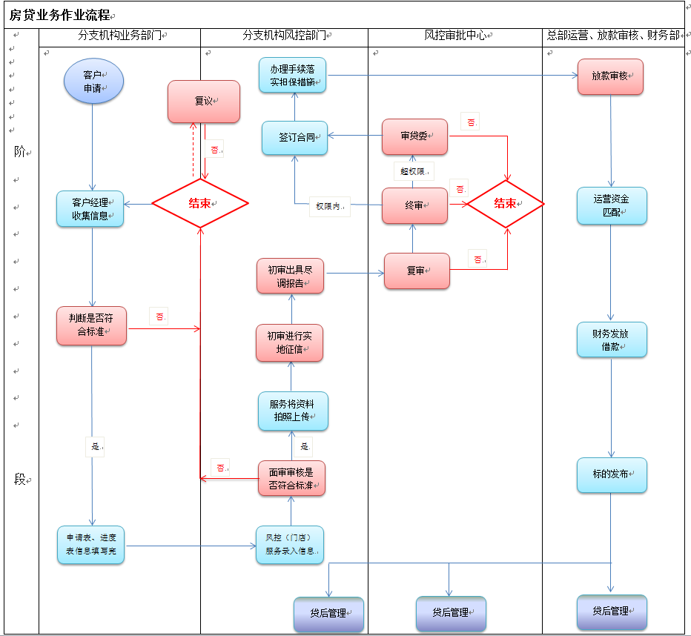

注：1、在风控部任一环节否决的业务均可进入复议，复议否决的直接结束，复议通过的可直接进入下一环节。

2分支风控负责人出具建议。

**第三节 审批流程及规范**

**业务受理与面审审核：**

1. 客户经理带领客户到公司洽谈室等候，在门店行政处进行进件登记后，将整理好的资料交到风控部服，协助面审人员将客户资料进行扫描、复印。领取《房产抵押个人借款申请表》，《房产抵押贷款业务进度表》。（必要资料必须齐全）

**资料清单：**

|  |  |  |
| --- | --- | --- |
| **必要资料** | **借款资料** | 借款申请人身份证 |
| 户口本 |
| 结婚证或单身证明（离婚的提供离婚证与离婚协议） |
| 征信记录（征信必须是详版/7天内） |
| 主要个人银行卡流水（六个月）（7天内） |
| **抵押物**  **资料** | 房屋所有权证（划拨土地和集体土地的房产证不予受理） |
| 房屋权属状况查询证明（3天内） |
| **非必要 资料** | 其他资产证明（其他房产、车辆、存款、证券等） | |
| 与经营或借款用途相关的各种合同 | |
| 借款人名下有企业的收集营业执照副本、法人代码证副本、税务登记证、基本户开户许可证、报表等资料 | |

1. 客户经理指导客户填写《房产抵押个人借款申请表》（每个借款人填写一张申请表，夫妻双方共借的可填写同一张），与客户做初步沟通并将《房产抵押贷款业务审查进度表》填写完整（金额≧150万，填写《审贷会意见表》），如果有多个借款人或抵押人，必须按照要求统一提供齐全的业务资料。门店客服人员协助风控服务人员将客户资料录入系统，将客户资料交给面审。面审针对服务人员上传资料进行质检，并针对客户资料进行初步审核：

1、针对客户资料的真伪和基本情况进行审核（是否符合公司放贷业务准入条件）。审核客户的资信情况、经营收入状况及资料的完整性、合规性审查。

2、通过身份证号码查询网络“全国法院被执行人查询”，核查是否有过案件纠纷，是否在执行中。通过“中国文书网”查询涉诉情况。

3、初步核实抵押物的位置，残值（二押），估价总值，可贷金额。

**放贷 业务准入条件：**

|  |  |  |  |  |  |
| --- | --- | --- | --- | --- | --- |
| **借款主体** | 年龄不超过65岁 | | | | |
| 在济南定居2年以上 | | | | |
| 有固定职业、个体工商户经营良好、征信情况良好 | | | | |
| **抵**  **押**  **房**  **产**  **标**  **准** | **房产**  **类型** | | **住宅** | **别墅** | **商铺** |
| **房产**  **区位** | | 市区内（历下区、市中区、槐荫区、天桥区、历城区） | 长清区、章丘市、平阴县、济阳县、商河县（暂时不受理） | 成熟繁华地段临街门头房（一、二层为主）（不做二押） |
| **房龄** | | 25年 | 10年 | 10年 |
| **房产面积** | | 50m2-180m2 | 300m2 | 20m2-200m2 |
| **抵押率** | | 70% | 50% | 50% |
| **其**  **他** | **一押** | 1、不受理借款人年龄超过60岁的业务。  2、 人法网有被执行且未结案者不做，结案时间与申请时间在一个月之内者不做。  3、 征信，近12个月出现单次4及以上，近6个月出现单次3及以上的业务不做，近12个月单张卡或单笔贷款累计逾期次数出现9次及以上（客户能提供银行流水对账单，证明房贷或车贷为非恶意逾期除外），当前逾期不能提供结清证明者不做。  4、 恶意解套者不做。房屋二次抵押的解套业务不做，额度超过80万元以上的解套业务不做，在上家（除银行以为的其他机构）的累计借款时间超过1年以上的解套业务不做。  5、 婚后财产，配偶明确表示不同意的不做。  6、 借款人从事如下行业或借款用于以下行业：房地产开发商，钢贸，娱乐行业（如酒吧、麻将室、游戏厅等），同行业（经营民间借贷、票据经营、pos机等），以及各种带有灰色和非法行为的行业不做。  建材、房地产工程施工行业为谨慎介入行业，只做资质、抵押物优良的业务。  7、 写字楼抵押不做。  8、 房龄过老，25年以上的不做；抵押物处于拆迁冻结期，抵押物有诉讼和查封的不做。  9、客户提供虚假信息，虚假材料的业务不做  10、客户还款来源无法落实，无经营实体，无任何经营性资料，且近半年的银行流水不足以覆盖借款额度的业务不做。 | | |
| **二押** | 1. 不接受第三次抵押以及一押为非银行的抵押。 2. 银行的一押抵押比例超过评估总价50%的二押业务不做。 3. 年龄超过60岁以上的二押不做。 4. 非住宅二押不做。 | | |
| **用款时间** | 不超过6个月 | | | | |

注：以上是济南标准，不同地区根据实际情况制定。

1. 面审对资料进行审核完毕后，到洽谈室与客户进行面谈，同时收取《房产抵押个人借款申请表》和《房产抵押贷款业务进度表》（需要填写完整）。

面谈内容：

1、了解客户所属行业，经营范畴，从事年限，实体规模。

2、是否是公司法人，是否有营业执照，是否占股份，有无公司章程及分配协议，占比。

3、是否有正式的单位工作或者是其他的收入来源。

4、借款用途：相应的上下游合同，购销合同，聆听借款原由。

5、借款额度，时限：相应的合同及资料中是否体现数额、周期时间、及回款时间的明确。

6、除去合同及现有资料中的还款来源外，是否可以寻找其它的还款来源（分类主次）。

1. 根据实际情况与客户沟通需要的补充材料，并与客户确定大概的外访时间。

1、必要资料齐全的，基本定在面审结束后一个小时左右；

2、必要资料不全，走正常程序的，待客户资料补交齐全后派尽调；

3、必要资料不全，但想缩短贷款时间要求进入尽调阶段，收取300元加急尽调费，外访时将材料补齐；

（外访费的收取及管理参照外访费管理制度）

1. 面审完毕后，第一时间与初审人员沟通客户的所有情况以及外访时需要注意的事项。
2. 服务人员将客户提供的资料拍照上传系统。
3. 根据了解的借款人的资金需求缺口，借款使用期限，综合信息判断该笔业务的可操作性，出具《面审意见表》。

**初审人员尽调外访：**

1. 外访人员根据借款人资料情况及面审人员出具的《面审意见表》和电话沟通内容，核实业务信息和资料的真实性、有效性、合法性；制定调查计划并明确调查目标，电话联系客户确定外访具体时间。
2. 实地考察借款人本身情况。

1、借款人的基本情况：会见借款人及配偶，核实借款人职业、背景、家庭情况、收入水平、从业经历等情况；

2、资产负债情况：详细了解和核实借款人家庭固定资产状况，具体数目、数量、平方面积、座落位置、购建时间、股票、债券、应收货款、现金等；负债情况核实贷款金额，贷款形态、欠息金额和其它负债等，计算资产负债比例，侧面了解民间借贷规模；

3、家庭经营情况：了解借款人的家庭生产经营项目、投资规模、经营周期、产值、销售收及利润等情况，全面综合评估客户的收入情况。

1. 考察借款人居住地址，抵押屋地址和经营场所或工作环境。考察抵押房产情况：自住、租赁、经营。考察抵押物状况：水、电、管道煤气、暖气、车位、地下室、是否为封闭式小区，是否为学区房。实地考察周围 区内环境、临近大型建筑、企事业单位、学校等。并对抵押物进行拍照，照片能体现出抵押物的座落位置、内外格局、环境、使用情况等，具体拍摄要求如下：

1、房产所在小区大门；

2、包含楼号的楼体整体照片；

3、单元门的照片；

4、尽调人员与门牌号的合影；

5、每个房间的照片。

1. 考察借款人经营情况，进一步确认客户的借款用途，还款来源和经营能力。

1、了解客户奖金短缺的原因，涉及到经营项目的，要重点了解项目背 景， 包括总投资、材料消耗、工期、结算方式等情况，测算客户资金需求量，判断资金用途合理、合法、合规，评估潜在收益和风险。

2、了解客户还款来源，分析还款来源资金回笼的时间、额度，涉及经营项目的，了解项目背景、项目进度、项目合同价及款项支付结算方式等，取得相应合同、进度计划、款项支付评证等。

3、了解客户所经营的企业情况，企业的注册信息、地理位置、组织形式等；近几年和当前生产经营、销售、效益情况以及发展前景预测；近几年和近期资产负责表、资金周转、现金流量、存款的较大变动及现状等等。

1. 填写《房产价值估价书》。 根据抵押房产的现场考察情况，通过上网查询、周边二手房中介门店咨询等方式，以孰低原则对抵押房产做出估价，填写房产价值估价书。
2. 出具《尽职调查报告》，提出业务操作条件和风控要求。根据业务尽职调查情况汇报业务信息，反馈风险问题及有效风控措施。 具体明确业务可操作额度、期限、费率、付费及还款方式、抵押担保措施、放款条件等。对于有异议的业务，要在尽职报告中明确做出拒件建议。（外访回公司两小时以内完成）
3. 将所整理资料电子版及审批意见上传系统，并向复审人员汇报外访情况。未通过尽调人员审核及材料不齐的客户，复审人员有权驳回不予受理审批。

1、如果有多个借款人或抵押人，必须按照要求统一提供完全的业务资料。

2、征信报告、产调、银行流水、估值确认书、抵押回执等必有经办人签署名字和日期。

**复审人员审核**

一、 复审人员在核实资料和实地调查的基础上，对已经获取的信息进行综合判断、分析、比较和评价，主要从以下几个方面进行：

1、基本资料：对贷款资料的真实性、完整性和正确性加以审查，查看各项资料是否存在矛盾、错误、违规的情况，有疑问汇总后尽快向尽调人员反馈；

2、资产负债情况：客户短期负债、长期负债、家庭开支、资产情况，评估客户未来的还款压力；

3、借款用途：借款用途是否合法、合理，判断并预测借款资金可能的投向是否和客户描述的用途一致；

4、还款来源：根据客户银行流水和经营情况，分析个人和家庭收入规模、项目的收益能否覆盖借款需求；

5、还款意愿：对征信记录进行分析，根据历史还款情况预测未来出现逾期或坏账的可能性；

6、抵押物

（1）抵押物是否属于法律、法规允许抵押的财产；

（2）抵押物的权属；

（3）抵押物的价值及其变现的可行性；

（4）抵押物是否有其它抵押权设立在先；

（5）以共同共有财产抵押的，应当要求抵押人出具该财产其他共有人同意抵押的书面证明；以夫妻一方名下财产作为抵押的，应当要求夫妻另一方签署抵押同意函；

二、 根据尽职调查报告和审批分析结果，评估客户的信用等级，确定授信额度，给出明确的审批意见，提出潜在的风险点和防范措施，上传系统至终审人员进行审批。

**终审审核**

一、 终审根据客户资料、面审意见表、尽调报告、复审意见，针对权限内的给出最终审批意见。

二、 针对权限外的给出意见后上报审批贷款委员会进行审批，审贷委根据实际情况出具《风控委员会业务审议决策意见表》）做出最终决议。

三、 审批结果出来后，审批人将结果告知指定人员（风控部服务人员），由服务人员统一与业务部门对接，在群里告知审批结果同时发邮件给门店经理及门店风控服务人员。

**手续办理**

1. 合同制作与签署

1、风控服务人员在接到复审给出的审批结果后，第一时间通知客户主管和客户经理，由客户经理预约客户签约时间，填写《签订合同预约表》，服务人员在签订合同前制作好《借款协议》、《房产抵押合同》等相关文字资料。

2、客户需要带齐身份证、房产证及银行卡。（银行卡最好为招商银行卡，方便预留资金转帐）

3、业务经理在签订合同前向客户说明各项费用，服务人员对借款人进行拍照，完成《资产端房产抵押客户须知》。

4、签署的合同及协议

**P2P业务信贷端合同、文件列表201505版**

|  |  |  |  |
| --- | --- | --- | --- |
| **序号** | **合同或法律文件名称** | **份数** | **说明** |
| 1 | 借款咨询与管理服务协议 | 一式三份 |  |
| 2.0 | 借款协议（不代持版） |  | 暂未提供 |
| 2.1 | 借款协议（代持版） | 一式多份 | 根据办理强执、抵/质押登记的需要确定最终份数。 |
| 2.2 | 借款收据 | 一式一份 |  |
| 2.3 | 付款委托书 | 一式一份 |  |
| 2.4 | 关于代持借款债权与抵质押权益的声明 | 一式二份 | 一份由分公司存档、一份由总部风控存档。 |
| 3.0 | 房屋抵押合同 | 一式多份 | 根据办理强执、抵/质押登记的需要确定最终份数。 |
| 3.1 | 房产价值确认书 | 一式二份 |  |
| 3.2 | 二押声明 | 一式二份 |  |
| 3.3 | 抵押声明书（配偶） | 一式一份 |  |
| 3.4 | 全权委托书（房产转让） | 一式一份 |  |
| 3.5 | 付款委托书（房屋转让价款） | 一式一份 |  |
| 3.6 | 房屋买卖合同 | 一式三份 | 根据房屋买卖、办理过户等各项手续的实际需要确定最终份数。 |
| 4.0 | 车辆质押合同 | 一式多份 | 根据办理强执、抵/质押登记的需要确定最终份数。 |
| 4.1 | 车辆抵押合同 | 一式多份 | 根据办理强执、抵/质押登记的需要确定最终份数。 |
| 4.2 | 车辆处置委托授权书（过户） | 一式一份 |  |
| 4.3 | 付款委托书（车辆转让价款） | 一式一份 |  |
| 4.4 | 车辆转让协议 | 一式三份 | 根据车辆买卖、办理过户等各项手续的实际需要确定最终份数。 |
| 5 | 关于知悉名义出借人代持债权与抵押权/质押权等权益的声明与保证书 | 一式一份 |  |
| 6.0 | 连带责任担保保证书（个人） | 一式二份 |  |
| 6.1 | 连带责任担保保证书（法人） | 一式二份 |  |
| 6.2 | 股东会决议（法人保证担保） | 一式二份 |  |
| 7 | 关于抵押登记备案协议的补充声明 | 一式一份 |  |

5、签署并提供房产抵押所需文件资料。资料包括：抵押权登记书、抵押物清单、申请人（抵押人及抵押权人）的身份证明、房屋所有权证书或者房地产权证书、其他必要材料等。

6、签署合同要求：

（1）双人面签，业务经理与合规人员双重复核确认借款人与身份证一致，在签订合同时必须全程陪同。

（2）房产权属是共同所有的，夫妻双方作为共同借款人签署合同；单独所有的，除需要递交房管局的一份外，其他合同需要夫妻另一方签字确认。

（3）签署合同时注意按骑缝章。.0

二、 办理房产抵押登记手续

1、房屋抵押所需资料

（1）需要准备材料：债务人身份证原件以及复印件一份；

（2）房产证原件以及复印件一份；

（3）抵押范围平面图；

（4）借款合同与抵押合同各一份；

（5）房屋价值确认书；

（6）如是二押需有二押证明

2、如何确定他项权证进度

（1）拨打所在城市房管局电话询问他项权证进度；

（2）也可在所在城市官网确认他项进度

3、遇到问题及解决办法

如果资料或者合同出现问题，可以让房管局预受理，资料补齐就可

4、费用支付

预收全部费用，由财务核实费用到帐。

**审核放款**（参阅放款审核工作手册）

一、 放款申请正常流程

1、风控客服人员将房押收件回执单、已签所有合同扫描上传系统。

2、拿到他项权证并扫描上传系统。

3、填写放款通知单上传系统，经总部财务审核、运营匹配后放款。

二、 提前放款

1、风控服务人员扫描回执单、已签所有合同、业务经理签署的《责任声明书》上传系统。

2、填写放款申请表并由终审签字扫描发送至总部各部门。

3、填写放款通知单发至总部各部门邮箱。

（1）若发放客户款项，不放中介费时，放款通知单中备注：符合放款条件，中介未签字；若中介费单独放款时，放款通知单中需备注：XX于X年X月X日放款，因之前未放款中介费，先补放中介费。

（2）若先发放部分款项时，放款通知单中需要备注：XX于X年X月X日放款部分款项X万元，出他项后放款剩余X万元，其中管理费和中介费在剩余X万元中扣除；若发放剩作款项时，放款通知单中需要备注：XX于X年X月X日发放部分款项X元，先发剩余款项X元。

4、出他项权证后扫描补充上传系统。

三、 放款条件：

1、交加急费（每套房1000元）：100万以下的可直接放款。超过此额度的按放款上限执行，剩余款项等他项权证出来再放款。

2、未交加急费：见回执可直接放款最高额度50万（含）。超过此额度的按放款上限执行，剩余款项等他项权证出来再放款。

四、 放款审核

审核借款协议、抵押合同、他项权证、放款通知书等资料是否齐全，放款通知书的金额、期限、费率与金融中介平台系统信息、合同等法律文件信息是否一致，数据是不有错误等。风控审核无误后签字，交风控总监签字进行放款审批，完成放款审批后提交运营资金匹配。

**第四节 房押业务相关表格工具**

**一、 表格类**

1、房产抵押个人借款申请表

2、房产抵押贷款业务审查进度表(山东版)

3、房产抵押业务审查进度表（分支机构版）

4、风控委员会业务审议决策意见表（金额≧150万）

5、面审意见表

6、尽职调查报告

**二、 合同类**

1、抵押合同

2、借款协议

3、房产价值确认书

4、抵押声明书（配偶）

5、借款借据

6、收款收据

7、二押声明

8、付款委托书

9、评估费代收协议

10、借款咨询与管理服务协议

11、代持声明——抵押权人

12、知悉代持声明

13、提前放款申请

14、收到条

15、注销证明

**第四章 车辆质押审批流程及规范**

**第一节 审批程序**

业务受理——车辆评估——业务审批——合同签署——车辆交接——总部放款

**第二节 流程图**

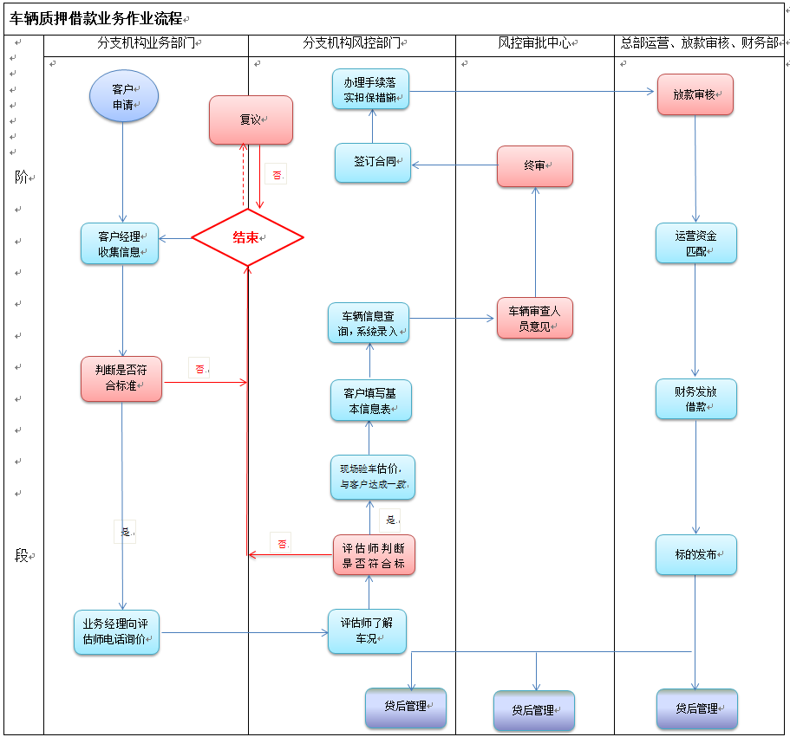

注：在风控部任一环节否决的业务均可进入复议，复议否决的直接结束，复议通过的可直接进入下一环节。

**每三节 审批流程及规范**

**业务受理**

一、 业务人员根据客户提供的车辆信息与需求与车辆评估师电话沟通客户的基本情况。

二、 风控车辆审核人员依据车辆抵押受理范围要求，判断该用户是否符合质押贷款要求：

可受理车贷业务准入条件

|  |  |  |
| --- | --- | --- |
| **借款主体** | 22-60周岁 | |
| 本地户口：直接受理 | |
| 非本地户口：出示在济南的其他资产证明, 如房产证、其他车辆、股票等及暂住证明。 | |
| **质**  **押**  **车**  **辆**  **标**  **准** | **车辆类型** | 家用轿车，申请所在城市牌照（企业等非个人车辆或客车、工程车禁入；车辆有按揭贷款的原则上不受理） |
| **车龄** | 车龄为3个月以上，6年以内（以车辆初次登记时间为准，截至到申请日） |
| **车辆状况** | 行驶里程8万公里以内，车辆状况良好，无重大伤痕，无事故 |
| **抵押率** | 不超过90% |
| **车辆评估** | 初步评估价值7万元以上或初步判断借款额达5万以上 |
| 普通车辆，评估价15万元以下。抵押借款额上限为评估价的80%，一般按70%执行 |
| 中档车，评估价15万元至30万元。抵押借款额上限为评估价的70%，一般按60%执行 |
| **用款时间** | 借款期限原则上不超过3个月，到期后需要延期的，最多延期2个月. 延期后仍然不能归还的，三天后立即处理车辆 | |

三、 经过沟通，达成借贷意向后，客户经理通知借款客户备齐必要资料后共同到公司办公地点实地检验。

|  |  |
| --- | --- |
| **类别** | **资料内容** |
| 必要资料 | 车钥匙两把、身份证原件复印件、车辆登记证书原件、车辆行驶证原件、附加费原件、购车发票、有效期内机动车保险合同 |
| 次要资料 | 车辆购置税完税证、户口本、结婚证、其他资产证明等 |

**车辆检验、评估**

一、 基本信息验证

1、详细了解客户车辆基本信息，对客户资料进行复核： （客户经理必须陪同在场）

2、明确产权：首先明确车辆所有人，车辆年限等相关特征需吻合公司规定，若不是车主本人概不受理，委托函同样不受理。

3、公司或企业名拒收。

二、 车辆手续验证

1、检查车辆证件：在确定车辆所有人后要查看一下证件。机动车登记证书原件、行驶证原件、附加费原件、购车发票、有效期内、机动车保险合同缺一不可，检查完毕后核对车辆的铭牌、大架号、发动机号。

2、验证合格后，客户填写《车辆抵押借款业务基本信息表》，客户经理填写《车辆质押贷款业务审查进度表》。

3、服务人员根据车辆评估师提供的情况进行车辆信息查询，同时进行系统录入。

三、 车辆信息查询符合受理条件后，由车辆评估师针对车辆状况，车辆手续检查验情况、车辆现实技术状况、价格等做出判断，出具《厚生资产质押车辆评估报告》。

四、 针对车辆综合情况及市场预估值、对客户的评价及风险控制措施做出结论，针对借款额度、利率做出审批意见上传系统提交终审（风控总监）进行审批。

**终审审批**

一、 风控总监根据客户资料、车辆评估报告、车辆评估师审批意见，最终确认业务是否受理，明确额度、期限以及利率等信息。

二、 审批结果出来后，由车辆评估师通知客户经理。由客户经理与借款申请人沟通，就评估价值、借款金额、借款期限、利率、保管费等达成与我司意见一致。

**合同签署**

一、我司与借款申请人各方面达成一致后，由服务人员填写合同并进行复核。

二、签署的合同及协议

|  |  |  |  |  |  |
| --- | --- | --- | --- | --- | --- |
| **合同名称** | **主要内容** | **签订方** | **份数** | **是否手签** | **备注** |
| 《借款协议》 | 借款人与出借人的借款协议 | 1）借款人：借款客户 2）出借人：钱来网委托代理人 | 3 | 是 |  |
| 《车辆质押合同》 | 借款人将车辆质押给钱来网指定代理人 | 1）借款人：借款客户 2）质押人：钱来网委托代理人 | 3 | 是 |  |
| 《车辆转让协议》 | 借款人将车辆转让给钱来网指定代理人 | 1）借款人：借款客户 2）质押人：钱来网委托代理人 | 3 | 是 |  |
| 《车辆处置委托书》 | 借款人委托钱来网指定代理人处置车辆 | 1）借款人：借款客户 2）质押人：钱来网委托代理人 | 3 | 是 |  |
| 《咨询服务协议》 | 借款人委托厚生山东进行借款融资 | 1）借款人：借款客户 2）服务方：厚生山东 3）服务方：钱来网 | 3 | 是 |
| 借款借据 | 借款人确认借款金额、期限所立借据 |  | 1 | 是 |  |
| 收据 | 借款人向出借人确认已收到借款金额 |  | 1 | 是 |  |
| 划款委托书 |  |  | 1 | 是 |  |
| 代持声明 | 抵押权人关于代持借款债权与抵押权/质押权等权益的声明与保证 | 抵押权人单方向钱来网及全体出借人出具 | 1 | 是 |  |
| 知悉代持声明 | 借款人关于知悉名义出借人代持债权抵押权/质押权等权益的声明与保证 | 借款人单方向钱来网及全体出借人出具 | 1 | 是 |  |
| 评估（中介）费代收协议 |  |  | 1 | 是 |  |

三、服务人员将合同上传至系统。

**手续办理**

一、车辆审核人员负责办理车辆交接手续，与档案管理人员办理贷款资料、权利凭证交接手续。

二、内容包括车钥匙两把、身份证复印件、车辆登记证书原件、车辆行驶证原件、附加费原件、购车发票、有效期内机动车保险合同，经档案保管人员复核后入库保管。

三、风控部相关人员把车辆停放在指定地点后将钥匙转交给专门的管理人员负责保管。

四、服务人员填写放款通知书提交系统。

**审核放款**

1、风控客服人员将已签所有合同扫描上传系统。

2、填写放款通知单上传系统，经总部财务审核、运营匹配后放款。